VÒI NƯỚC BỊ RÒ NÊN LÀM THẾ NÀO
Nếu các bạn nhỏ ở nhà một mình và phát hiện vòi nước rò rỉ, cần áp dụng những biện pháp sau:
Đầu tiên, nhanh chóng tìm van đóng mở cửa vòi nước và đóng lại theo chiều kim đồng hồ. Tiếp đó, nếu đã đóng van rồi mà nước trong vòi vẫn chảy ra, bạn có thể dùng những thứ dẽ thấm nước như: khăn mặt, tấm vải hoặc buộc chặt chỗ rỉ nước lại hoặc lấy chậu hứng chỗ nước bị rò rỉ. Sau đó, các bạn nhanh

Trắc nghiệm về khả năng tự bảo vệ
Khi phát hiện ống nước bị rò rỉ, bước đầu tiên các bạn nhỏ nên làm thế nào?
A: Đóng van vòi nước lại B:Lau sạch sàn nhà
C: Gọi điện thoại cho bố mẹ

Nếu nước tràn ra quá nhiều, dùng giẻ lau, khăn mà vẫn không hết, các bạn nhỏ có thể dùng chổi lau đẩy nước vào nhà vệ sinh để giảm lượng nước thấm vào sàn gỗ, làm hỏng sàn gỗ.
MÁCH NHỎ
chóng gọi điện cho bố mẹ để bố mẹ về nhà tìm thợ sửa nước đến sửa

chữa đường ống. Cuối cùng, các bạn nhỏ cần kiểm tra cẩn thận ổ cắm và phích cắm xem có bị ngấm nước không,sau đó để phích cắm lên cao để giữ khô ráo. Khi đã làm xong các việc trên, các bạn nhỏ nên dùng giẻ lau hoặc chổi lau nhà lau sạch nước tràn ra, tránh để nước ngấm vào sàn gỗ làm sàn bị ẩm, cong vênh.
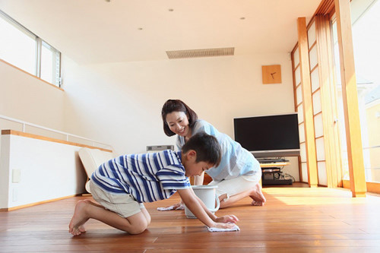
Số điểm trắc nghiệm
NHẮC NHỞ
Khi phát hiện ống nước bị
rò rỉ, các bạn nhỏ nên đóng A: 2 điểm B: 1 điểm C: 0 điểm
van lại không để nước tràn
ra nhiều.

